Załącznik do Zarządzenia Wójta Gminy Skąpe Nr 38/2026 z dnia 12 czerwca 2026 r.

Działając na podstawie art. 35 ustawy z dnia 21 sierpnia 1997 r. o gospodarce nieruchomościami (Dz. U. z 2026 poz. 399) podaje się do publicznej wiadomości wykaz nieruchomości przeznaczonej do dzierżawy.

WYKAZ NIERUCHOMOŚCI PRZEZNACZONYCH DO DZIERŻAWY
Lp. | Oznaczenie nieruchomości według księgi oraz katastru nieruchomości | Powierzchnia nieruchomości | Opis nieruchomości | Przeznaczenie nieruchomości | Sposób i termin zagospodarowania nieruchomości | Wysokość opłat z tytułu dzierżawy | Termin wnoszenia opłat | Zasady aktualizacji opłat
1 | ZG1S/00024049/8 działka nr 333/122,  m. Cibórz, obręb Międzylesie, gmina Skąpe  Bp- zurbanizowane tereny niezabudowane lub w trakcie zabudowy | 19.3749 ha | Grunt przeznaczony do dzierżawy o pow. 180 m² znajduje się w pobliżu bloku nr 41 w Ciborzu.  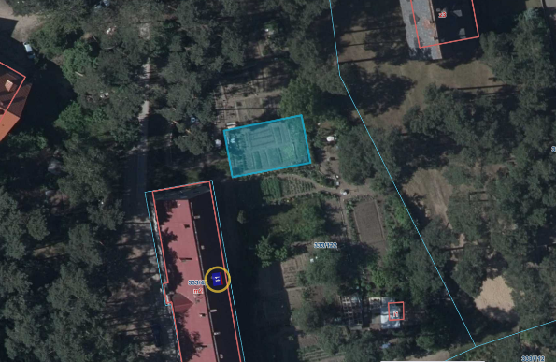 | Zgodnie z Planem Ogólnym Gminy Skąpe, uchwalonym Uchwałą Nr XXIV/208/2026 Rady Gminy Skąpe z dnia 22 maja 2026 r., przedmiotowa działka położona jest w strefie wielofunkcyjnej z zabudową mieszkaniową wielorodzinną 5SW, na obszarze uzupełnienia zabudowy dla której określono następujący profil funkcjonalny teren zabudowy mieszkaniowej wielorodzinnej, teren usług, teren komunikacji, teren zieleni urządzonej, teren ogrodów działkowych, teren infrastruktury technicznej.  Profil dodatkowy: teren handlu wielkopowierzchniowego, teren zieleni naturalnej, teren lasu, teren wód. | Cele ogrodnicze  Na czas określony 3 lat. | Zgodnie z §1 ust. 2 Zarządzenia nr 15/2026 z dnia 17.02.2026 r. stawka na cele ogrodnicze wynosi:  0,15 zł/m² netto rocznie +23% VAT. | Do 31 marca każdego roku, jednakże w 2026 r. termin wnoszenia opłat jest określony w umowie | Czynsz podlegał będzie corocznej waloryzacji o średnioroczny wskaźnik wzrostu cen towarów i usług konsumpcyjnych za rok poprzedni.
2 | ZG1S/00024049/8 działka nr 333/122,  m. Cibórz, obręb Międzylesie, gmina Skąpe  Bp- zurbanizowane tereny niezabudowane lub w trakcie zabudowy | 19.3749 ha | Grunt przeznaczony do dzierżawy o pow. 74 m² znajduje się w pobliżu bloku nr 32 w Ciborzu. Na terenie znajduje się garaż.  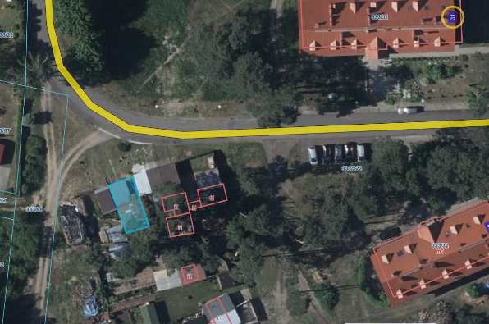 | Zgodnie z Planem Ogólnym Gminy Skąpe, uchwalonym Uchwałą Nr XXIV/208/2026 Rady Gminy Skąpe z dnia 22 maja 2026 r., przedmiotowa działka położona jest w strefie wielofunkcyjnej z zabudową mieszkaniową wielorodzinną 5SW, dla której określono następujący profil funkcjonalny teren zabudowy mieszkaniowej wielorodzinnej, teren usług, teren komunikacji, teren zieleni urządzonej, teren ogrodów działkowych, teren infrastruktury technicznej.  Profil dodatkowy: teren handlu wielkopowierzchniowego, teren zieleni naturalnej, teren lasu, teren wód. | Cele garażowe 15 m² i cele rolnicze 59 m²  Na czas określony 3 lat | Zgodnie z §1 ust. 3 oraz ust. 2 Zarządzenia nr 15/2026 z dnia 17.02.2026 r. stawka na cele garażowe wynosi: 0,50 zł/m² netto rocznie +23% VAT, a na cele rolnicze 0,15 zł/m2 netto rocznie + 23% VAT | Do 31 marca każdego roku, jednakże w 2026 r. termin wnoszenia opłat jest określony w umowie | Czynsz podlegał będzie corocznej waloryzacji o średnioroczny wskaźnik wzrostu cen towarów i usług konsumpcyjnych za rok poprzedni.
3 | ZG1S/00024049/8 działka nr 333/122,  m. Cibórz, obręb Międzylesie, gmina Skąpe  Bp- zurbanizowane tereny niezabudowane lub w trakcie zabudowy | 19.3749 ha | Grunt przeznaczony do dzierżawy o pow. 20 m² znajduje się za blokiem nr 14 w Ciborzu. Na terenie znajduje się garaż.  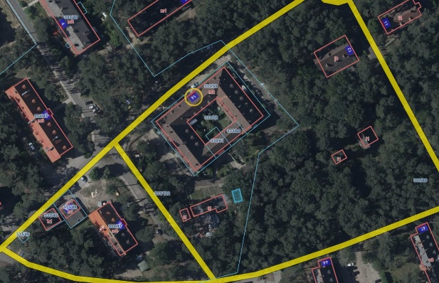 | Zgodnie z Planem Ogólnym Gminy Skąpe, uchwalonym Uchwałą Nr XXIV/208/2026 Rady Gminy Skąpe z dnia 22 maja 2026 r., przedmiotowa działka położona jest w strefie wielofunkcyjnej z zabudową mieszkaniową wielorodzinną 5SW, na obszarze uzupełnienia zabudowy dla której określono następujący profil funkcjonalny teren zabudowy mieszkaniowej wielorodzinnej, teren usług, teren komunikacji, teren zieleni urządzonej, teren ogrodów działkowych, teren infrastruktury technicznej.  Profil dodatkowy: teren handlu wielkopowierzchniowego, teren zieleni naturalnej, teren lasu, teren wód. | Cele garażowe 20 m²  Na czas określony 3 lat | Zgodnie z §1 ust. 3 Zarządzenia nr 15/2026 z dnia 17.02.2026 r. stawka na cele garażowe wynosi:  0,50 zł/m² netto rocznie +23% VAT | Do 31 marca każdego roku, jednakże w 2026 r. termin wnoszenia opłat jest określony w umowie | Czynsz podlegał będzie corocznej waloryzacji o średnioroczny wskaźnik wzrostu cen towarów i usług konsumpcyjnych za rok poprzedni
4 | ZG1S/00024049/8 działka nr 333/122,  m. Cibórz, obręb Międzylesie, gmina Skąpe  Bp- zurbanizowane tereny niezabudowane lub w trakcie zabudowy | 19.3749 ha | Grunt przeznaczony do dzierżawy o pow. 40 m² znajduje się w pobliżu bloku nr 41 w Ciborzu.  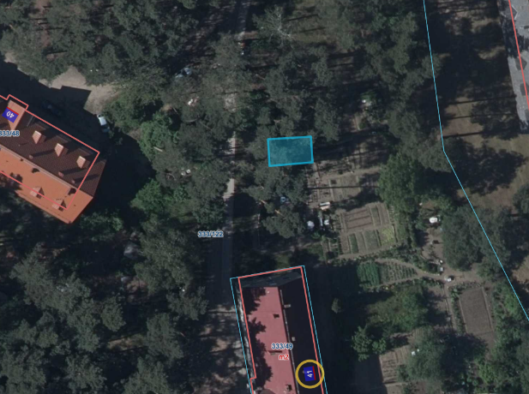 | Zgodnie z Planem Ogólnym Gminy Skąpe, uchwalonym Uchwałą Nr XXIV/208/2026 Rady Gminy Skąpe z dnia 22 maja 2026 r., przedmiotowa działka położona jest w strefie wielofunkcyjnej z zabudową mieszkaniową wielorodzinną 5SW, na obszarze uzupełnienia zabudowy dla której określono następujący profil funkcjonalny teren zabudowy mieszkaniowej wielorodzinnej, teren usług, teren komunikacji, teren zieleni urządzonej, teren ogrodów działkowych, teren infrastruktury technicznej.  Profil dodatkowy: teren handlu wielkopowierzchniowego, teren zieleni naturalnej, teren lasu, teren wód. | Cele rekreacyjnego ogródka przydomowego 40 m²  Na czas określony 3 lat | Zgodnie z §1 ust. 1 Zarządzenia nr 15/2026 z dnia 17.02.2026 r. stawka na cele rekreacyjnego ogródka przydomowego wynosi:  0,20 zł/m² netto rocznie +23% VAT | Do 31 marca każdego roku, jednakże w 2026 r. termin wnoszenia opłat jest określony w umowie | Czynsz podlegał będzie corocznej waloryzacji o średnioroczny wskaźnik wzrostu cen towarów i usług konsumpcyjnych za rok poprzedni
Niniejszy wykaz podlega wywieszeniu na tablicy ogłoszeń w siedzibie Urzędu Gminy Skąpe przez okres 21 dni, od dnia 12 czerwca 2026 r. do dnia 03 lipca 2026 r.

Wójt Gminy Skąpe
/-/ Zbigniew Woch

